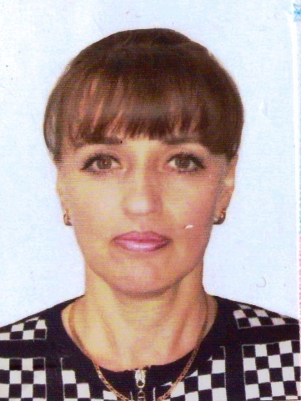

**Телешун Оксана Александровна**-11.05.1975г.р.,

образование среднее, впервые избрана депутатом от избирательного округа №2.

Член комиссии по образованию, здравоохранению, социальной политике, культуре, вопросам физкультуры, спорта и молодежи.